

Tecmilenio campus “Cumbres”

Materia: Fundamentos de programación

`

Docente:

[Edwige Jazzmín Novelo Villegas](https://cursos.tecmilenio.mx/courses/219939/users/209003)

Actividad 2

Alumna:

Yamileth Guadalupe Castro Pardo AL05082580

Liga GitHub:

https://github.com/yamileth-castro29/act--1/tree/main/Act2

Fecha:

25 de octubre 2025

**PASO 1: Entiende el problema**

El programa debe calcular el total a pagar por los boletos de entrada de varios visitantes al museo, considerando:

* La edad de cada visitante:  
  + Menores de 3 años → no pagan boleto.
  + De 3 a 17 años → pagan $30.
  + De 18 años o más → pagan $45.
* El tipo de visitante, que puede otorgar un descuento:  
  Adulto mayor obtiene 12% de descuento, profesor y estudiantes un 10% de descuento, persona normal 0% de descuento.

**PASO 2: Identifica las operaciones necesarias**

### Entradas:

### n: número de visitantes. Para cada visitante: edad

tipo

### Procesos:

Validar que n>0  
Repetir para cada visitante:  
Validar edad.  
Calcular precio base según edad.  
Aplicar descuento según tipo.  
Calcular subtotal.  
Sumar al total.

Si el total supera $1000 → terminar con break.

### Salidas:

Precio de cada visitante.  
Total final a pagar.

**PASO 3: Planea la secuencia**

Pedir número de visitantes (n).

Si n ≤ 0 → mostrar error y terminar.  
Inicializar total = 0.

Ciclo desde 1 hasta n:  
Leer edad.  
Si edad < 0 → mostrar mensaje y continuar al siguiente visitante.  
Si edad < 3 → mostrar “No paga entrada” y continuar.  
Calcular precio base según edad.  
Leer tipo de visitante.  
Determinar descuento.  
Calcular subtotal.  
Mostrar precio del visitante.  
Sumar subtotal al total.  
Si total > 1000 → mostrar mensaje y break.

Mostrar el total a pagar.

**PASO 4: Escribo el pseudicódigo**

INICIO

// Solicitar y validar el número de visitantes

MOSTRAR "Ingrese el número de visitantes que pagarán boleto: "

LEER n

SI n ≤ 0 ENTONCES

MOSTRAR "El número de visitantes debe ser mayor que cero."

TERMINAR

FIN SI

total ← 0.0

PARA i DESDE 1 HASTA n HACER

MOSTRAR "Visitante " + i + ":"

// Solicitar edad y validar

MOSTRAR " Ingrese la edad del visitante: "

LEER edad

SI edad < 0 ENTONCES

MOSTRAR " Edad negativa no permitida. Se omite este visitante."

CONTINUE al siguiente i

FIN SI

// Determinar precio base o entrada gratis si menor de 3 años

SI edad < 3 ENTONCES

MOSTRAR " No paga entrada."

CONTINUE al siguiente i

SINO SI edad < 18 ENTONCES

precio ← 30.0

SINO

precio ← 45.0

FIN SI

// Solicitar tipo de visitante y validar

MOSTRAR " Tipo de visitante (adulto mayor / profesor / estudiante / otro): "

LEER tipo

tipo ← convertir a minúsculas(tipo)

SI tipo == "adulto mayor" ENTONCES

descuento ← 0.12

SINO SI tipo == "profesor" ENTONCES

descuento ← 0.10

SINO SI tipo == "estudiante" ENTONCES

descuento ← 0.10

SINO

MOSTRAR " Tipo de visitante no reconocido. Se considerará sin descuento."

descuento ← 0.0

FIN SI

// Calcular precio con descuento

subtotal ← precio * (1 – descuento)

MOSTRAR " Precio para este visitante: $" + formatear(subtotal, 2 decimales)

// Acumular total

total ← total + subtotal

// Ejemplo de uso de break: si se alcanza un monto límite, terminar anticipadamente

SI total > 1000 ENTONCES

MOSTRAR " Se alcanzó el monto máximo permitido. Finalizando registros."

SALIR DEL BUCLE

FIN SI

FIN PARA

MOSTRAR "Total a pagar por todos los visitantes registrados: $" + formatear(total, 2 decimales)

FIN

**PASO 5:**

**Realiza el diagrama**

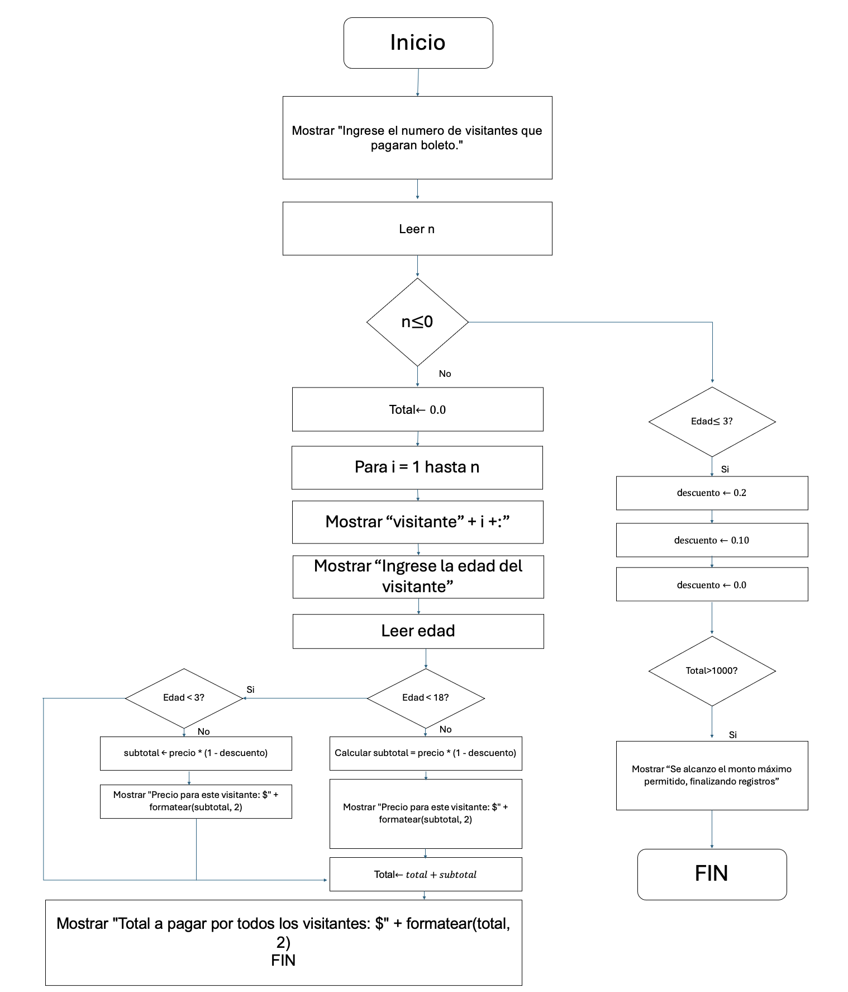

**Codigo Python:**

**def calcular_precio_visita(edad, tipo_visitante):**

**# definir descuentos**

**descuentos = {**

**"adulto mayor": 0.12,**

**"profesor": 0.10,**

**"estudiante": 0.10**

**}**

**# precio base**

**if edad < 3:**

**return 0.0**

**elif edad < 18:**

**precio = 30.0**

**else:**

**precio = 45.0**

**descuento = descuentos.get(tipo_visitante, 0.0)**

**return precio * (1 - descuento)**

**def main():**

**total = 0.0**

**try:**

**n = int(input("Ingrese el número de visitantes que pagarán boleto: "))**

**if n <= 0:**

**print("El número de visitantes debe ser mayor que cero.")**

**return**

**except ValueError:**

**print("Entrada inválida. Debe ingresar un número entero.")**

**return**

**for i in range(1, n + 1):**

**print(f"\nVisitante {i}:")**

**# edad válida**

**try:**

**edad = int(input(" Ingrese la edad del visitante: "))**

**except ValueError:**

**print(" Edad inválida. Se omite este visitante.")**

**continue # mejor que break, continuar con el siguiente**

**if edad < 0:**

**print(" Edad negativa no permitida. Se omite este visitante.")**

**continue**

**# tipo de visitante**

**tipo = input(" Tipo de visitante (adulto mayor / profesor / estudiante / otro): ")**

**tipo = tipo.strip().lower()**

**if tipo not in ("adulto mayor", "profesor", "estudiante", "otro"):**

**print(" Tipo de visitante no reconocido. Se considerará sin descuento.")**

**tipo = "otro"**

**precio_visita = calcular_precio_visita(edad, tipo)**

**print(f" Precio para este visitante: ${precio_visita:.2f}")**

**total += precio_visita**

**# ejemplo de break: si total superara cierto valor (opción extra)**

**if total > 1000:**

**print(" Se alcanzó el monto máximo permitido. Finalizando registros.")**

**break**

**print(f"\nTotal a pagar por todos los visitantes registrados: ${total:.2f}")**

**if __name__ == "__main__":**

**main()**